De Mayacultuur

Inleiding
Mijn verslag gaat over de maya’s ik heb voor dit onderwerp gekozen omdat ik er veel over gehoord heb en ik wilde weten hoe de cultuur van de maya’s eruit zag. Mijn hoofdvraag is: Hoe zag de cultuur van de maya’s eruit tussen 400-900 na christus.

Wie waren de maya’s?
De maya’s waren een indianenvolk die verder ontwikkeld waren dan de andere volkeren. Ze leefden in Midden-Amerika in een gebied van 10 keer zo graat als Nederland.
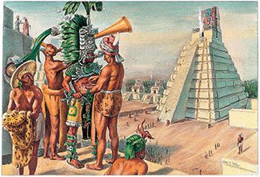
De cultuur
De cultuur kun je herkennen aan:
- Kleding
- Uiterlijk
- Schrift
- Taal
- Geloof

De maya’s dragen felgekleurde kleren met een bepaald patroon ieder dorp heeft zijn eigen patroon voor de kleding.
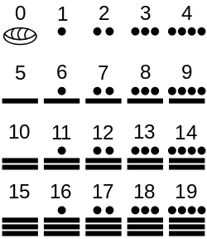
Bij de maya’s was het een mode om het hoofd van een baby te veranderen door daar een plank tegen aan te duwen zodat ze een plat hoofd kregen.
De maya’s hadden een eigen schrift ze gebruikte dat voor hun jaartelling, onze jaartelling bestaat uit 12 maanden en 30 of 31 dagen en de jaartelling van de maya’s bestaat uit 18 periodes van 20. De maya’s hadden ook hun ongeluks dagen zoals wij Vrijdag de 13e hebben, ze hebben ook geluks dagen die kan je vergelijken met Kerst en Thanksgiving in Amerika. De maya’s hadden ook getallen ze werkten met streepjen en punten een streep was 5 een een stip was 1.

De maya’s hadden ook een mayataal die mayataal die stamde af van het proto maya (een taal die 5000 jaar geleden werd gesproken in het westen van Guatemala). De maya’s spraken ongeveer 30 verschillende talen en veel daarvan worden nu nog gesproken.
De maya’s geloofden in meerdere goden. Ze geloofden dat het leven werd geregeld door de goden die hen alles gaven. Als dank gingen de maya’s hun eigen bloed offeren. De maya’s hadden voor alles een eigen god; een god van het voedsel, een god van het vuur, de god van de regen.
De god van het voedsel werd ook wel de maisod genoemd want hij heft volgens de maya’s ervoor gezorgd dat ze ooit uit mais zijn ontstaan.
De god van het vuur was Itzamná hij wasde belangrijste god. Die god was meester over het vuur.
De god van de regen was Chac, hij was ook een van de beangrijkste goden die ze aanbidden.
De maya’s hadden ook een koning, die werd ook wl Ahau genoemd. Ze geloofden dat de Ahau een afstammeling van de goden was en dat alléén hij de juiste offers kon brengen. Zijn offer zouden ervoor zorgen dat het universum in balans bleef.

De bouwkunst van de maya’s
De maya’s staan het meest bekend om zijn bouwwerken. De bouwkunst van de maya’s kun je indelen in drie groepen:
- Bouwkunst in de preklassieke periode.
- Bouwkunst in de klassieke periode.
- Bouwkunst in de postklassieke periode.
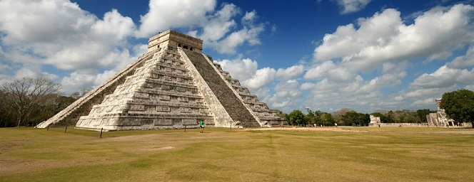
In de preklassieke periode bouwden de maya’s een soort van piramides waarop een soort altaren warden gebouwd.
In de klassieke periode namen de maya’s een enorme stap vooruit ze gingen tempelpiramiden maken, balspeelplaatsen en ze begonnen ook met bogen te werken die bogen warden gemaakt door stenen elkaar te overlappen en daar zo een sort van boog meet te maken. Zo’n boog word ook wel een mayaboog genoemd.

In de postklassieke periode werden de maya’s overheerst door de Tolteken. Ze bouwden uit eidelijk gebouwen met grote zuilen in de vorm van slangen, atlanten en vierhoekige en ronde zuilen werden kenmerken van de Maya-Tolteekse architectuur, waaraan de Maya's vooral de mayaboog bijdroegen. Van de andere bouwwerken uit de postklassieke periode is vooral de Tempel der Krijgers in de vorm van een piramide bekend.

Conclusie

Hoe zag de cultuur van de maya’s eruit tussen 400-900 na christus.

De maya’s hadden een cultuur die verder ontwikkelt was dan andere volkeren. En ze stonden vooral bekent om hun bouwkunsten.

